2009年高考物理实验题集锦
- 基本仪器的使用
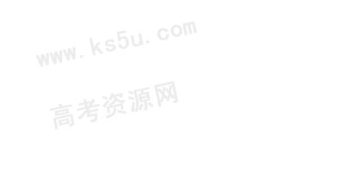
游标卡尺
宁夏2.(4分) 某同学用游标卡尺测量一团柱体的长度l,用螺旋测微器测量该圆柱数如图。由图可读出l= cm,= mm。
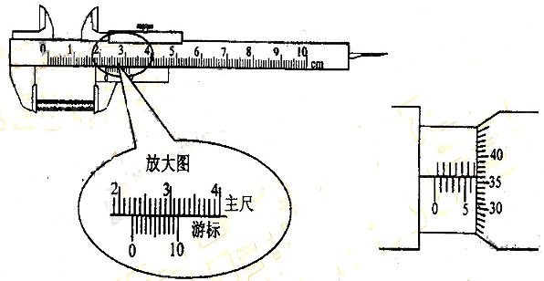

答案：2.25 6.860
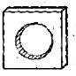
福建19.（1）（6分）在通用技术课上，某小组在组装潜艇模型时，需要一枚截面为外方内圆的小螺母，如图所示。现需要精确测量小螺母的内径，可选用的仪器有：
A.50等分的游标卡尺 B. 螺旋测微器
①在所提供的仪器中应选用 。
②在测量过程中，某同学在小螺母中空部分360°范围内选取不同的位置进行多次测量取平均值的目的是 。
答案：（1）①A ②较小实验的偶然误差
海南13．某同学用游标卡尺和螺旋测微器分别测量一薄的金属圆片的直径和厚度，读出图中的示数，该金属圆片的直径的测量值为 cm，厚度的测量值为 mm。
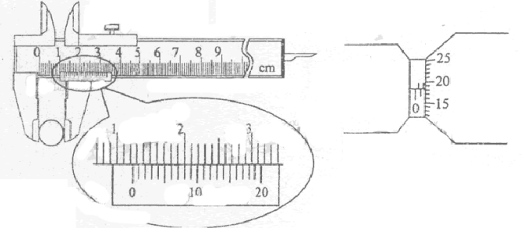

答案：13．1.240 （2分） 1.682 （2分，填1.683的同样给分）

多用电表
安徽21.Ⅰ. （6分）用多用电表进行了几次测量，指针分别处于a、b的位置，如图所示。若多用电表的选择开关处于下面表格中所指的档位，a和b的相应读数是多少？请填在表格中。
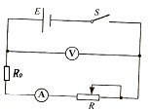
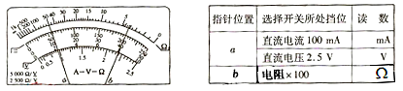
答案I．
指针位置 | 选择开关所处的档位 | 读 数
a | 直流电流100mA | 23.0mA
a | 直流电压2.5V | 0.57V
b | 电阻×100 | 320Ω
解析：直流电流100mA档读第二行“0～10”一排，最小度值为2mA估读到1mA就可以了；直流电压2.5V档读第二行“0~250”一排，最小分度值为0.05V估读到0.01V就可以了；电阻×100档读第一行，测量值等于表盘上读数“3.2”乘以倍率“100”。
测定重力和速度
天津9（3）如图所示，将打点计时器固定在铁架台上，使重物带动纸带从静止开始自由下落，利用此装置可以测定重力和速度。
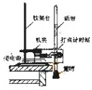
- 所需器材有打点计时器（带导线）、纸带、复写纸、带铁夹的铁架台和带夹子的重物，此外还需 （填字母代号）中的器材。
A.直流电源、天平及砝码 B.直流电源、毫米刻度尺
C.交流电源、天平及砝码 D.交流电源、毫米刻度尺
- 通过作图象的方法可以剔除偶然误差较大的数据，提高实验的准确程度。为使图线的斜率等于重力加速度，除作v-t图象外，还可作 图象，其纵轴表示的是 ，横轴表示的是 。

（3）答案：①D， $\frac{v^{2}}{2}−h$，速度平方的二分之一，重物下落的高度。
【解析】本题考查用打点计时器测重力加速度。涉及器材的选取和用图像处理数据的方法。
①打点计时器需接交流电源。重力加速度与物体的质量无关，所以不要天平和砝码。计算速度需要测相邻计数的距离，需要刻度尺，选D。
②由公式$v^{2}=2\text{gh}$，如绘出$\frac{v^{2}}{2}−h$图像，其斜率也等于重力加速度。
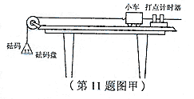
江苏省11.（10分）“探究加速度与物体质量、物体受力的关系”的实验装置如图甲所示.
（1）在平衡小车与桌面之间摩擦力的过程中，打出了一条纸袋如图乙所示。计时器大点的时间间隔为0.02s.从比较清晰的点起，每5个点取一个计数点，量出相邻计数点之间的距离。该小车的加速度a=______m/s².（结果保留两位有效数字）

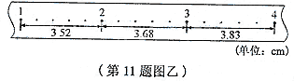
（2）平衡摩擦力后，将5个相同的砝码都放在小车上.挂上砝码盘，然后每次从小车上取一个砝码添加到砝码盘中，测量小车的加速度。小车的加速度a与砝码盘中砝码总重力F的实验数据如下表：
砝码盘中砝码总重力F(N) | 0.196 | 0.392 | 0.588 | 0.784 | 0.980
加速度a（m·s⁻²） | 0.69 | 1.18 | 1.66 | 2.18 | 2.70
请根据实验数据作出a-F的关系图像.
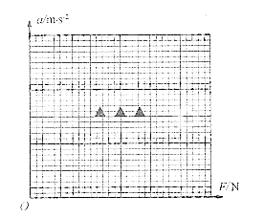
（3）根据提供的试验数据作出的-F图线不通过原点，请说明主要原因。
答案：11. (1) 0.16 (0.15也算对) （2）（见右图）
（3）未计入砝码盘的重力

上海17．（6分）如图为“用DIS（位移传感器、数据采集器、计算机）研究加速度和力的关系”的实验装置。
（1）在该实验中必须采用控制变量法，应保持___________不变，用钩码所受的重力作为___________，用DIS测小车的加速度。
（2）改变所挂钩码的数量，多次重复测量。在某次实验中根据测得的多组数据可画出a-F关系图线（如图所示）。
①分析此图线的OA段可得出的实验结论是_________________________________。
②（单选题）此图线的AB段明显偏离直线，造成此误差的主要原因是（ ）
（A）小车与轨道之间存在摩擦 （B）导轨保持了水平状态
（C）所挂钩码的总质量太大 （D）所用小车的质量太大
答案：17．（1）小车的总质量，小车所受外力，（2）①在质量不变的条件下，加速度与外力成正比，②C

探究摩擦力与斜面倾角的关系
全国1。23.（10分）
某同学为了探究物体在斜面上的运动时摩擦力与斜面倾角的关系，设计实验装置如图。长直平板一端放在水平桌面上，另一端架在一物块上。在平板上标出A、B两点，
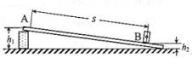
B点处放置一光电门，用光电计时器记录滑块通过光电门时挡光的时间。
实验步骤如下：
- 用游标卡尺测量滑块的挡光长度d，用天平测量滑块的质量m；
- 用直尺测量AB之间的距离s，A点到水平桌面的垂直距离h₁，B点到水平桌面的垂直距离h_{2；}
- 将滑块从A点静止释放，由光电计时器读出滑块的挡光
时间t₁
- 重复步骤③数次，并求挡光时间的平均值；
- 利用所测数据求出摩擦力f和斜面倾角的余弦值；
- 多次改变斜面的倾角，重复实验步骤②③④⑤，做出f-关系曲线。
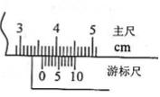
- 用测量的物理量完成下列各式（重力加速度为g）：
- 斜面倾角的余弦= ；
- 滑块通过光电门时的速度v= ；
- 滑块运动时的加速度a= ；
- 滑块运动时所受到的摩擦阻力f= ；
（2）测量滑块挡光长度的游标卡尺读数如图所示，读得d= 。
答案（1）①$\text{cos}α=\frac{\sqrt{s^{2}−(h_{1}−h_{2})^{2}}}{s}$
②
③$a=\frac{d^{2}}{2s{\bar{t}}^{2}}$
④
（2）3.62cm
【解析】(1)物块在斜面上做初速度为零的匀加速直线运动,受重力、支持力、滑动摩擦力,如图所示① 根据三角形关系可得到$\text{cos}α=\frac{\sqrt{s^{2}−(h_{1}−h_{2})^{2}}}{s}$,②根据$v=\frac{x}{t}=\frac{d}{\bar{t}}$③根据运动学公式$x=\frac{v^{2}}{2a}$,有$s=\frac{v^{2}}{2a}$,即有$a=\frac{d^{2}}{2s{\bar{t}}^{2}}$
④根据牛顿第二定律$\text{mg}\text{sin}θ−f=\text{ma}$,则有$f=\text{mg}\frac{h_{1}−h_{2}}{s}−m\frac{d^{2}}{2s{\bar{t}}^{2}}$.
(2) 在游标卡尺中，主尺上是3.6cm，在游标尺上恰好是第1条刻度线与主尺对齐，再考虑到卡尺是10分度，所以读数为3.6cm+0.1×1mm=3.61cm或者3.62cm也对.
验证平行四边形定则
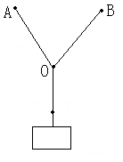
山东23．（1）某同学在家中尝试验证平行四边形定则，他找到三条相同的橡皮筋（遵循胡克定律）和若干小事物，以及刻度尺、三角板、铅笔、细绳、白纸、钉字，设计了如下实验：将两条橡皮筋的一端分别在墙上的两个钉子A、B上，另一端与第二条橡皮筋连接，结点为O，将第三条橡皮筋的另一端通过细胞挂一重物。
①为完成实验，下述操作中必需的是 。
a．测量细绳的长度
b．测量橡皮筋的原长
c．测量悬挂重物后像皮筋的长度
d．记录悬挂重物后结点O的位置
②钉子位置固定，欲利用现有器材，改变条件再次实验证，可采用的方法是
答案（1）①bcd ②更换不同的小重物
研究平抛运动
全国2。23、（13分）
某同学得用图1所示装置做“研究平抛运动”的实验，根据实验结果在坐标纸上描出了小球水平抛出后的运动轨迹，但不慎将画有轨迹图线的坐标纸丢失了一部分，剩余部分如图2所示。图2中水平方向与竖直方向每小格的长度均代表0.10m，、和是轨迹图线上的3个点，和、和之间的水平距离相等。
完成下列真空：（重力加速度取）
- 设、和的横坐标分别为、和，纵坐标分别为、和，从图2中可读出=____①_____m，=____②______m，=____③______m（保留两位小数）。
- 若已测知抛出后小球在水平方向上做匀速运动。利用（1）中读取的数据， 求出小球从运动到所用的时间为______④__________s，小球抛出后的水平速度为________⑤__________（均可用根号表示）。
- 已测得小球抛也前下滑的高度为0.50m。设和分别为开始下滑时和抛出时的机械能，则小球从开始下滑到抛出的过程中机械能的相对损失，=________⑥__________%（保留两位有效数字）
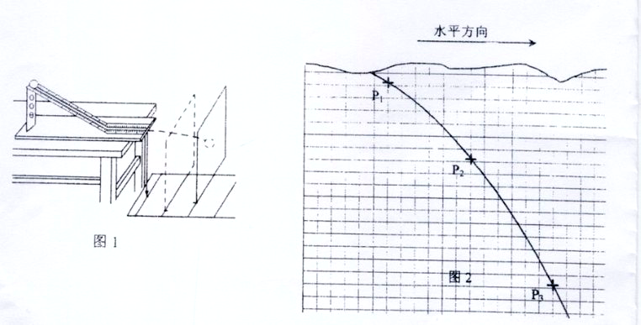
答案（1）0.61 1.61 0.60
（2）0.20 3.0
（3）8.2
【解析】本题考查研究平抛运动的实验.由图可知P1到P2两点在竖直方向的间隔为6格, P1到P3两点在竖直方向的间隔为16格所以有=0.60m.$\left|y_{1}−y_{3}\right|$=1.60m. P1到P2两点在水平方向的距离为6个格.则有=0.60m.
(2)由水平方向的运动特点可知P1到P2 与
2到P3的时间相等,根据$Δx={\text{at}}^{2}$,解得时间约为0. 2s,则有$v_{o}=\frac{x}{t}=\frac{0\text{.}\text{60}}{0\text{.}2}=3\text{.}0m/s$
(3)设抛出点为势能零点,则开始下滑时的机械能为E1=mgh=mg/2,抛出时的机械能为E2=$\frac{1}{2}{\text{mv}}_{o^{2}}$=4.5m,则根据$\frac{E_{1}−E_{2}}{E_{1}}=$0.082

探究力对物体做的功与物体获得的速度的关系
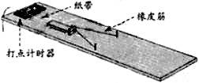
安徽21.Ⅲ．（6分）探究力对原来静止的物体做的功与物体获得的速度的关系，实验装置如图所师，实验主要过程如下：
（1）设法让橡皮筋对小车做的功分别
为W、2W、3W、……；
（2）分析打点计时器打出的纸带，求
出小车的速度、、、……；
（3）作出草图；
（4）分析图像。如果图像是一条直线，表明∝；如果不是直线，可考虑是否存在∝、∝、∝等关系。
以下关于该试验的说法中有一项不正确，它是___________。
A．本实验设法让橡皮筋对小车做的功分别为W、2W、3W、……。所采用的方法是选用同样的橡皮筋，并在每次实验中使橡皮筋拉伸的长度保持一致。当用1条橡皮筋进行是实验时，橡皮筋对小车做的功为W，用2条、3条、……橡皮筋并在一起进行第2次、第3次、……实验时，橡皮筋对小车做的功分别是2W、3W、……。
B．小车运动中会受到阻力，补偿的方法，可以使木板适当倾斜。
C．某同学在一次实验中，得到一条记录纸带。纸带上打出的点，两端密、中间疏。出现这种情况的原因，可能是没有使木板倾斜或倾角太小。
D．根据记录纸带上打出的点，求小车获得的速度的方法，是以纸带上第一点到最后一点的距离来进行计算。
III答案：D。
解析：本实验的目的是探究橡皮绳做的功与物体获得速度的关系。这个速度是指橡皮绳做功完毕时的速度，而不整个过程的平均速度，所以D选项是错误的。

利用拉力传感器和速度传感器探究“动能原理”
广东
15．（10分）某试验小组利用拉力传感器和速度传感器探究“动能原理”。如图12，他们将拉力传感器固定在小车上，用不可伸长的细线将其通过一个定滑轮与钩码相连，用拉力传感器记录小车受到拉力的大小。在水平面上相距50.0cm的A、B两点各安装一个速度传感器，
记录小车通过A、B时的速度大小、小车中可以放置砝码。
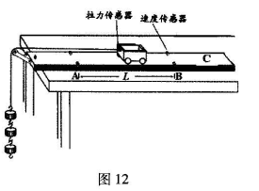

（1）试验主要步骤如下：
①测量 和拉力传感器的总质量M₁；把细线的一端固定在拉力传感器上，另一端通过定滑轮与钩码相连；正确连接所需电路；
②将小车停在C点， ，小车在细线拉动下运动，记录细线拉力及小车通过A、B时的速度；
③在小车中增加砝码，或 ，重复②的操作．
（2）表1是他们测得的一组数据，期中M是M₁与小车中砝码质量之和，$|v_{2}^{2}−v_{1}^{2}|$是两个速度传感器记录速度的平方差，可以据此计算出动能变化量△E，F是拉力传感器受到的拉力，W是F在A、B间所做的功。表格中的△E₃= ，W₃= ．（结果保留三位有效数字）
（3）根据表1，请在图13中的方格纸上作出△E-W图线．
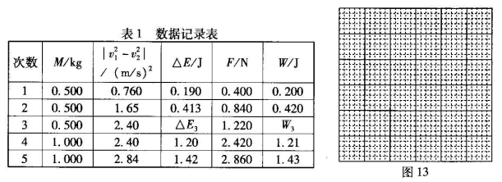
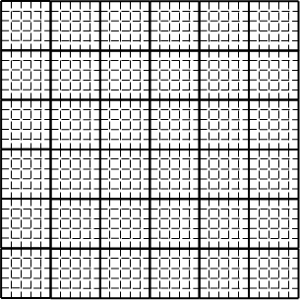
图13

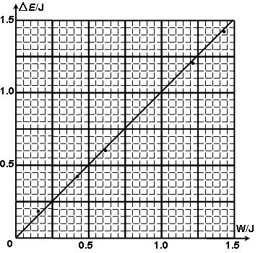
答案：15．（1）①小车；②由静止开始释放小车；
③改变小车质量.
（2）0.600J，0.610J.
（3）△E-W图线如图所示

探究单摆周期与摆长的关系
浙江22．Ⅱ．（9分）
（1）在“探究单摆周期与摆长的关系”实验中，两位同学用游标卡尺测量小球的直径如图甲、乙所示。测量方法正确的是__________（选填“甲”或“乙”）。
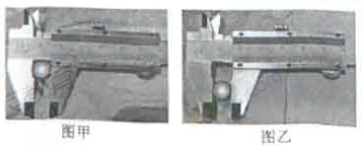
（2）实验时，若摆球在垂直纸面的平面内摆动，为了将人工记录振动次数改为自动记录振动次数，在摆球运动最低点的左、右两侧分别放置一激光光源与光敏电阻与某一自动记录仪相连，该仪器显示的光敏电阻阻值R随时间t变化图线如图乙所示，则该单摆的振动周期为 。若保持悬点到小球顶点的绳长不变，改用直径是原小球直径2倍的另一小球进行实验，则该单摆的周期将
(填“变大”、“不变”或“变小”)，图乙中的△t将 (填“变大”、“不变”或“变小”)。
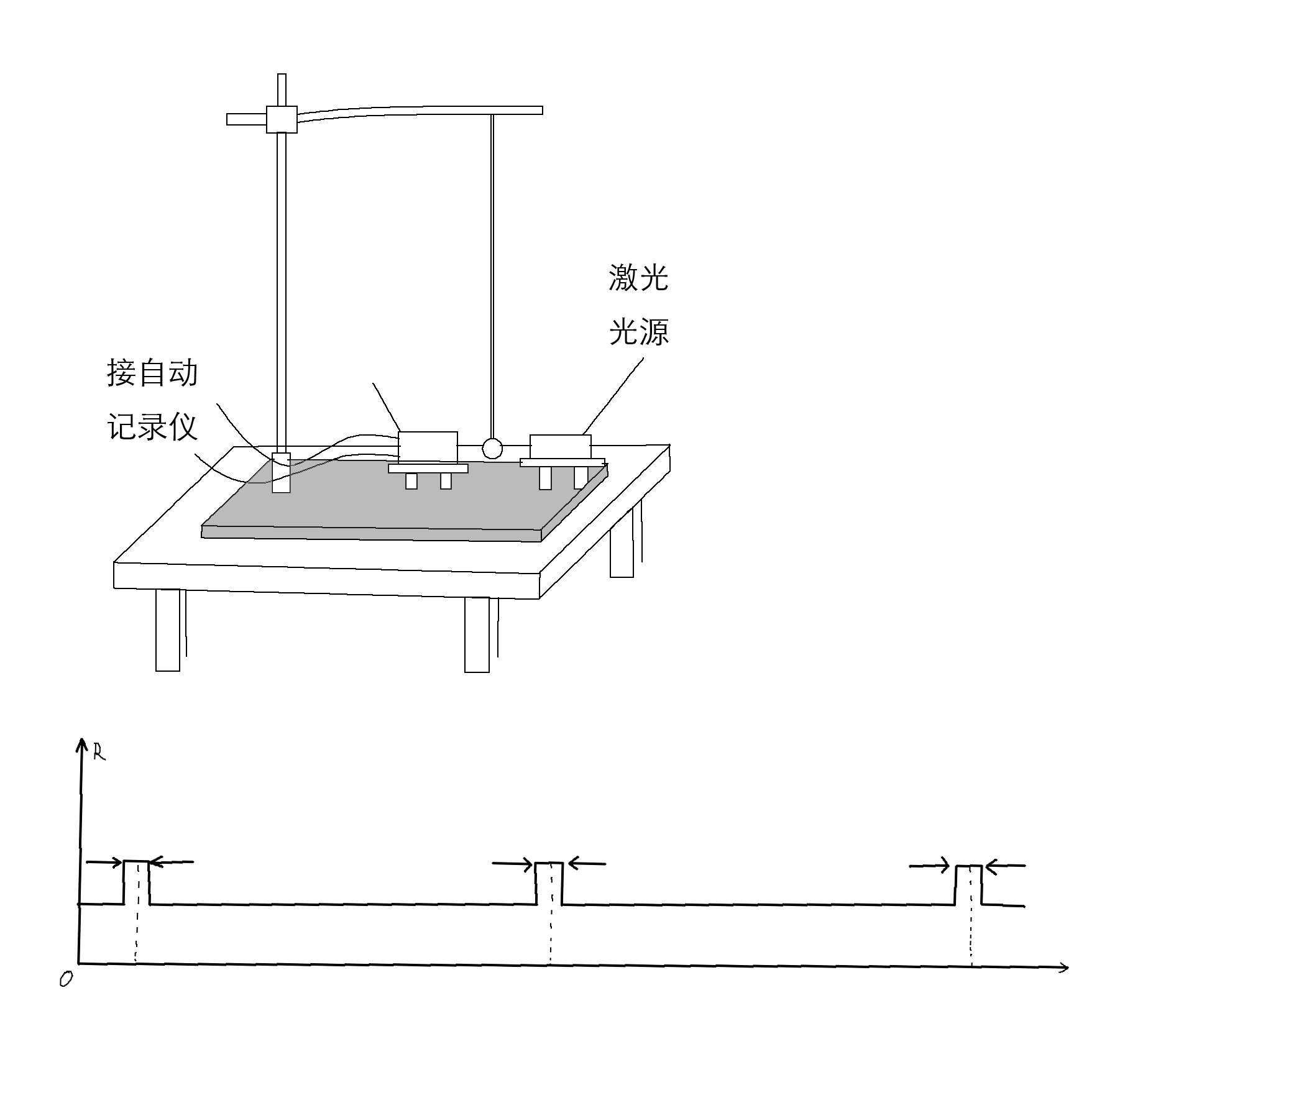
答案
Ⅱ（1）乙（2）2t₀，变大，变大

【解析】本题考查游标卡尺和单摆的知识
（1）应将待测物体正确地放在测脚中如乙图；（2）单摆1个周期遮光两次；单摆周期与小球质量、大小无关，但若改用直径变为原小球直径的2倍，周期变大，但遮光时间Δt变大
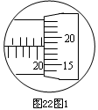
重庆22.（1）某同学在探究影响单摆周期的因素时有如下操作，请判断是否恰当（填 “是”或“否”）。
①把单摆从平衡位置拉开约5°释放；
②在摆球经过最低点时启动秒表计时；
③把秒表记录摆球一次全振动的时间作为周期。
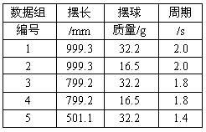
该同学改进测量方法后，得到的部分测量数据见表。用螺旋测微器测量其中一个摆球直径的示数见题22图1，该球的直径为 mm。根据表中数据可以初步判断单摆周期随 的增大而增大。

答案：
（1）①是
②是
③否，20.685(20.683-20.687)，摆长

解析：
（1）单摆作简谐运动要求摆角小，单摆从平衡位置拉开约5°释放满足此条件；因为最低点位置固定、容易观察，所以在最低点启动秒表计时；摆球一次全振动的时间太短、不易读准、误差大，应测多个周期的时间求平均值；表中数据可以初步判断单摆周期随摆长的增大而增大。

验证动量守恒定律

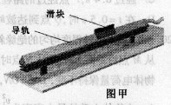
四川22（2）气垫导轨(如图甲)工作时，空气从导轨表面的小孔喷出，在导轨表面和滑块内表面之间形成一层薄薄的空气层，使滑块不与导轨表面直接接触，大大减小了滑块运动时的阻力。为了验证动量守恒定律，在水平气垫导轨上放置两个质量均为a的滑块，每个滑块的一端分别与穿过打点计时器的纸带相连，两个打点计时器所用电源的频率均为b.气垫导轨正常工作后，接通两个打点计时器的电源，并让两滑块以不同的速度相向运动，两滑块相碰后粘在一起继续运动。图乙为某次实验打出的、点迹清晰的纸带的一部分，在纸带上以同间的6个连续点为一段划分纸带，用刻度尺分别量出其长度s₁、s₂和s₃.若题中各物理量的单位均为国际单位，那么，碰撞前两滑块的动量大小分别为_________、_________，两滑块的总动量大小为_________；碰撞后两滑块的总动量大小为_________。重复上述实验，多做几次。若碰撞前、后两滑块的总动量在实验误差允许的范围内相等，则动量守恒定律得到验证。

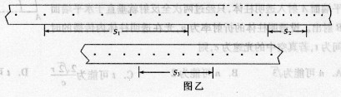

答案：（2）0.2abs₃ （2分）； 0.2abs₁ (2分)；（第1、2空答案可互换）
0.2ab(s₁-s₃) （4分）； 0.4abs （3分）

测定电池的电动势和内阻
安徽21.Ⅱ. （6分）用右图所示的电路，测定一节干电池的电动势和内阻。电池的内阻较小，为了防止在调节滑动变阻器时造成短路，电路中用一个定值电阻R₀起保护作用。除电池、开关和导线外，可供使用的实验器材还有：
  - 电流表（量程0.6A、3A）；
  - 电压表（量程3V、15V）
  - 定值电阻（阻值1、额定功率5W）
  - 定值电阻（阻值10，额定功率10W）
  - 滑动变阻器（阴值范围0--10、额定电流2A）
  - 滑动变阻器（阻值范围0-100、额定电流1A）
那么
（1）要正确完成实验，电压表的量程应选择 V，电流表的量程应选择 A； R₀应选择 的定值电阻，R应选择阻值范围是 的滑动变阻器。
（2）引起该实验系统误差的主要原因是 。
II．答案：
（1）3，0.6，1，0～10。（2）由于电压表的分流作用造成电流表读数总是比电池实际输出电流小。
解析：由于电源是一节干电池（1.5V），所选量程为3V的电压表；估算电流时，考虑到干电池的内阻一般几Ω左右，加上保护电阻，最大电流在0.5A左右，所以选量程为0.6A的电流表；由于电池内阻很小，所以保护电阻不宜太大，否则会使得电流表、电压表取值范围小，造成的误差大；滑动变阻器的最大阻值一般比电池内阻大几倍就好了，取0～10Ω能很好地控制电路中的电流和电压，若取0～100Ω会出现开始几乎不变最后突然变化的现象。
关于系统误差一般由测量工具和所造成测量方法造成的，一般具有倾向性，总是偏大或者偏小。本实验中由于电压表的分流作用造成电流表读数总是比测量值小，造成E_{测}<E_{真}，r_{测}<r_{真}。
北京21．（2）某同学通过查找资料自己动手制作了一个电池。该同学想测量一下这个电池的电动势E 和内电阻，但是从实验室只借到一个开关、一个电阻箱（最大阻值为999.9，可当标准电阻用） 一只电流表（量程=0.6A,内阻）和若干导线。
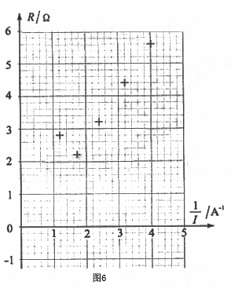
①请根据测定电动势E和内电阻的要求，设计图4中器件的连接方式，画线把它们连接起来。
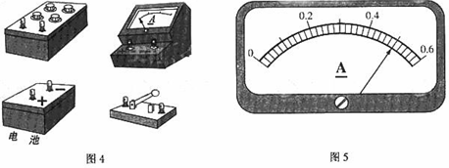
②接通开关，逐次改变电阻箱的阻值,读出与对应的电流表的示数I,并作记录。当电阻箱的阻值时，其对应的电流表的示数如图5所示。处理实验数据时，首先计算出每个电流值I 的倒数;再制作R-坐标图，如图6所示，图中已标注出了（）的几个与测量对应的坐标点。请你将与图5实验数据对应的坐标点也标注在图6上。
③在图6上把描绘出的坐标点连成图线。
④根据图6描绘出的图线可得出这个电池的电动势E= V,内电阻 。

答案（2）① 见答图4
②见答图6
③见答图6
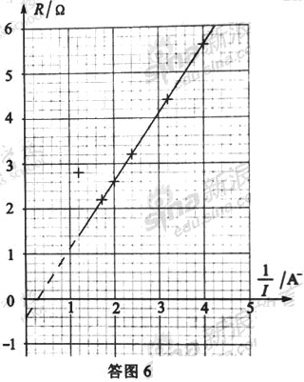
④1.5（1.46~1.54）；0.3（0.25~0.35）

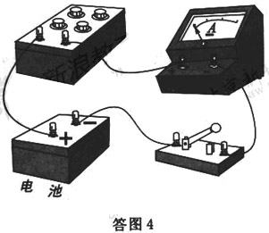

传感器

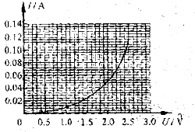
福建
19.（2）（12分）某研究性学习小组为了制作一种传感器，需要选用一电器元件。图为该电器元件的伏安特性曲线，有同学对其提出质疑，先需进一步验证该伏安特性曲线，实验室备有下列器材：
器材（代号） | 规格
电流表（A₁）  电流表（A₂）  电压表（V₁）  电压表（V₂）  滑动变阻器（R₁）  滑动变阻器（R₂）  直流电源（E）  开关（S）  导线若干 | 量程0~50mA，内阻约为50$Ω$  量程0~200mA，内阻约为10$Ω$  量程0~3V，内阻约为10k$Ω$  量程0~15V，内阻约为25k$Ω$  阻值范围0~15$Ω$，允许最大电流1A  阻值范围0~1k$Ω$，允许最大电流100mA  输出电压6V，内阻不计
①为提高实验结果的准确程度，电流表应选用 ；电压表应选用 ；滑动变阻器应选用 。（以上均填器材代号）
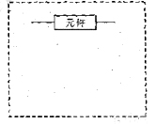
②为达到上述目的，请在虚线框内画出正确的实验电路原理图，并标明所用器材的代号。
③若发现实验测得的伏安特性曲线与图中曲线基本吻合，请说明该伏安特性曲线与小电珠的伏安特性曲线有何异同点？
相同点： ，
不同点： 。
答案． （2）①A₂ V₁ R₁
②如图
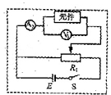
③相同点：通过该元件的电流与电压的变化关系和通过小电珠的电流与电压的变化关系都是非线性关系，该元件的电阻随电压的增大而减小，而笑电珠的电阻值随电压的升高而增大。
【解析】（1）①游标卡尺方便地测量内径、外径和深度，而螺旋测微器只能测外径。故选A
②多次测量取平均值的目的就是减小偶然误差。
（2）①图像中电流0～0.14A，电流表选A₂；电源电压6V，但图像只要求电压在0～3V之间调整，为了测量准确电压表选V₁；由于绘制图像的需要，要求电压从0～3V之间调整，所以滑动变阻器只能采用分压式接法，为了能很好调节电压，滑动变阻器应选用阻值较小的R₁。
②该元件约几十Ω，$\frac{R_{V}}{R}>\frac{R}{R_{A}}$，电压表的分流作用可以忽略，所以采用电流表外接法；实验数据的采集要求从零开始，所以滑动变阻器采用分压式接法。
③从图像的形状和斜率变化趋势上去找相同点和不同点，突出都是“非线性”，图像上某点与原点连线的斜率是电阻的倒数。
宁夏23.(11分) 青岛奥运会帆船赛场采用风力发电给蓄电池充电，为路灯提供电能。用光敏电阻作为传感器控制路灯电路的开关，实现自动控制。
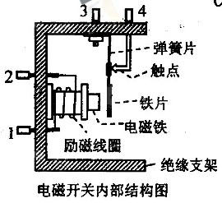
光敏电阻的阻值随照射光的强弱而变化，作为简化模型，可以近似认为，照射光较强（如白天）时电阻几乎为0;照射光较弱 (如黑天)时电阻接近于无穷大。利用光敏电阻作为传感器，借助电磁开关，可以实现路灯自动在白天关闭，黑天打开。电磁开关的内部结构如
图所示。1、2两接线柱之间是励磁线圈，3、4两接线柱分别与弹簧片和触点连接。当励磁线圈中电流大于50mA时，电磁铁吸合铁片，弹簧片和触点分离3、4断开；电流流小于50 mA时，3、4接通。励磁线圈中允许通过的最大电流为100 mA。
- 利用以下器材设计一个自动控制路灯的电路，画出电路原理图。
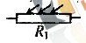
光敏电阻R₁，符号

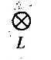
灯泡L，额定功率40W，额定电压36V，符合

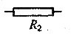
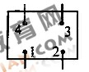
保护电阻R₂，符号

电磁开关，符号
蓄电池E，电压36V，内阻很小；开关S，导线若干。
- 回答下列问题。
- 如果励磁线圈的电阻为200，励磁线圈允许加的最大电压为______V，保护电阻R₂的阻值范围为______。
- 在有些应用电磁开关的场合，为了安全，往往需要在电磁铁吸合铁片时，接线柱3、4之间从断开变为接通。为此，电磁开关内部结构应如何改造？请结合本题中电磁开关内部结构图说明。
答：______________________________________________________________________
- 任意举出一个其它的电磁铁应用的例子。
答：__________________________________________________。
答案：（1）电路原理图如图所示
（2）①20 160-520
②把触点从弹簧片右侧移到弹簧片左侧，保证当磁铁吸合铁片时，3、4之间接通；不吸合，3、4之间断开。
③电磁起重机
解析：（2）①$U_{m}=I_{m}R=\text{100}×{\text{10}}^{−3}×\text{200}V=\text{20}V$
$E=I(R_{2}+R)$,其中$\text{50}\text{mA}<I<\text{100}\text{mA}$,所以$R_{2}$在160-520$Ω$之间。

全国1。22.（8分）
如图所示的电路中，1、2、3、4、5、6为连接点的标号。在开关闭合后，发现小灯泡不亮。现用多用电表检查电路故障，需要检测的有：电源、开关、小灯泡、3根导线以及电路中的各点连接。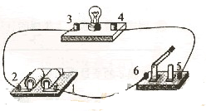
（1）为了检测小灯泡以及3根导线，在连接点1、2已接好的情况下，应当选用多用电表的 挡。在连接点1、2同时断开的情况下，应当选用多用电表的 挡。
（2）在开关闭合情况下，若测得5、6两点间的电压接近电源的电动势，则表明___ 可能有故障
（3）将小灯泡拆离电路，写出用多用表检测该小灯泡是否有故障的具体步骤。

答案（1）电压；欧姆
（2）开关或连接点5、6
（3）①调到欧姆档
②将红、黑表笔相接,检查欧姆档能否正常工作
③测量小灯泡的电阻,如电阻无穷大,表明小灯泡有故障.
【解析】(1)在1、2两点接好的情况下,应当选用多用电表的电压档,在1、2同时断开的情况下,应选用欧姆档
(2)表明5、6两点可能有故障.
(3) ①调到欧姆档②将红黑表笔相接,检查欧姆档能否正常工作③测量小灯泡的电阻,如电阻无穷大,表明小灯泡有故障.
全国2。22、（5分）w.w.w.k.s.5.u.c.o.m
某同学利用多用电表测量二极管的反向电阻。完成下列测量步骤：
- 检查多用电表的机械零点。
- 将红、黑表笔分别插入正、负表笔插孔，将选择开关拔至电阻测量挡适当的量程处。
- 将红、黑表笔____①_______，进行欧姆调零。
- 测反向电阻时，将____②______表笔接二极管正极，将____③_____表笔接二极管负极，读出电表示数。
- 为了得到准确的测量结果，应让电表指针尽量指向表盘____④_______（填“左侧”、“右侧”或“中央”）；否则，在可能的条件下，应重新选择量程，并重复步骤（3）、（4）。
- 测量完成后，将选择开关拔向_____________⑤________________位置。
答案（3）短接
（4）红 黑
（5）中央
（6）OFF
【解析】本题考查多用电表的使用.首先要机械调零.在选择量程后还要进行欧姆调零而且每一次换量程都要重复这样的过程.(3)将红黑表笔短接,即为欧姆调零.测量二极管的反向电阻时应将红笔接二极管的正极,黑接负极.欧姆表盘的刻度线分布不均匀,在中央的刻度线比较均匀,所以尽量让指针指向表盘的中央.测量完成后应将开关打到off档.
山东23. (2)为了节能和环保，一些公共场所使用光控开关控制照明系统。光控开头可采用光敏电阻来控制，光敏电阻是阻值随着光的照度而发生变化的元件（照度可以反映光的强弱，光越强照度越大，照度单位为Lx）。某光敏电阻Rp在不同照度下的阻值如下表：
照度（lx） | 0.2 | 0.4 | 0.6 | 0.8 | 1.0 | 1.2
电阻(k) | 75 | 40 | 28 | 23 | 20 | 18
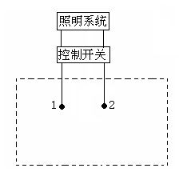
①根据表中数据，请在给定的坐标系（见答题卡）中描绘出阻值随照度变化的曲线，并说明阻值随照度变化的特点。
②如图所示，当1、2两端所加电压上升至2V时，控制开关自动启动照明系统，请利用下列器材设计一个简单电路。给1、2两端提供电压，要求当天色渐暗照度降低至1.0(1x)时启动照明系统，在虚线框内完成电路原理图。
（不考虑控制开关对所设计电路的影响）
提供的器材如下：
光敏电源E(电动势3V，内阻不计)；
定值电阻：R₁=10k，R₂=20k，R₃=40k（限选其中之一并在图中标出）
开关S及导线若干。
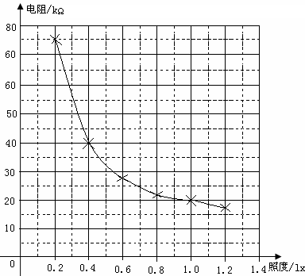
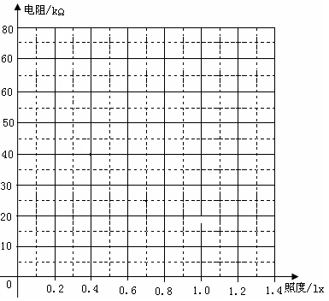
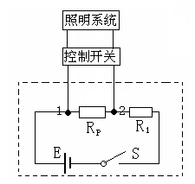
【答案】（2）①光敏电阻的阻值随光照变化的曲线如图所示。
特点：光敏电阻的阻值随光照强度的增大非线性减小
②电路原理图如图所示。
解析：当，控制开关自动启动照明系统，请利用下列器材设计一个简单电路。给1、2两端提供电压，要求
当天色渐暗照度降低至1.0(1x)时启动照明系统，即此时光敏电阻阻值为20k，两端电压为2V，电源电动势为3V，所以应加上一个分压电阻，分压电阻阻值为10k，即选用R₁。
【考点】验证平行四边形定则实验、闭合电路欧姆定律

测量一轻弹簧的劲度系数
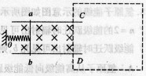
四川22.(1)在弹性限度内，弹簧弹力的大小与弹簧伸长(或缩短)的长度的比值，叫做弹簧的劲度系数。为了测量一轻弹簧的劲度系数，某同学进行了如下实验设计：如图所示，将两平行金属导轨水平固定在竖直向下的匀强磁场中，金属杆ab与导轨接触良好，水平放置的轻弹簧一端固定于O点，另一端与金属杆连接并保持绝缘。在金属杆滑动的过程中，弹簧与金属杆、金属杆与导轨均保持垂直，弹簧的形变始终在弹性限度内，通过减小金属杆与导轨之间的摩擦和在弹的形变较大时读数等方法，使摩擦对实验结果的影响可忽略不计。
请你按要求帮助该同学解决实验所涉及的两个问题。
①帮助该同学完成实验设计。请你用低压直流电源（）、滑动变阻器()、电流表（）、开关（）设计一电路图，画在图中虚线框内，并正确连在导轨的C、D两端。
②若已知导轨间的距离为d,匀强磁场的磁感应强度为B,正确连接电路后，闭合开关，使金属杆随挡板缓慢移动，当移开挡板且金属杆静止时，测出通过金属杆的电流为I₁,记下金属杆的位置，断开开关，测出弹簧对应的长度为x₁;改变滑动变阻器的阻值，再次让金属杆静止时，测出通过金属杆的电流为I₂,弹簧对应的长度为x₂,则弹簧的劲度系数k=__________.
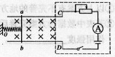
答案：解：
（1）①设计的电路如图。（只要电路能正常工作且电流表测量的是通过ab的电流，电路设计就算正确。）（3分）
②（3分）
描绘小灯泡的伏安特性曲线
浙江22．Ⅰ．（9分）
（1）如图甲所示，在“描绘小灯泡的伏安特性曲线”实验中，同组同学已经完成部分导线的连接，请你在实物接线图中完成余下导线的连接。
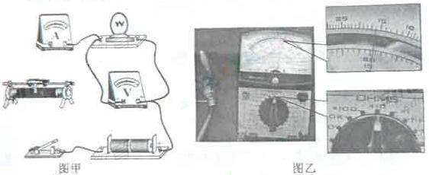
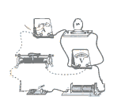（2）某同学从标称为“220 V 25 W”、“220 V 500 W”的3只灯泡中任选一只，正确使用多用电表测量灯泡阻值如图乙所示。该灯泡的阻值是___________$Ω$，标称的额定功率为______________$W$。

【答案】Ⅰ（1）如图；（2）150，“220V 300W”
【解析】Ⅰ.本题考查多用电表 和电路设计
(1)如图所示。实验要求电压从零开始调整，滑动变阻器采用分压式接法。
（2）15×10=150Ω，P=$\frac{U^{2}}{R}=\text{320W}$标称300W的灯泡
探究硅光电池的路端电压U与总电流I的关系
重庆22.（2）硅光电池是一种可将光能转换为电能的器件。某同学用题22图2所示电路探究硅光电池的路端电压U与总电流I的关系。图中R₀为已知定值电阻，电压表视为理想电压表。
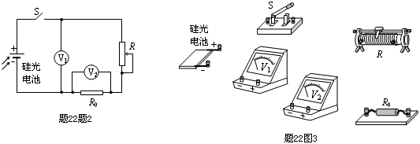

① 请根据题22图2，用笔画线代替导线将题22图3中的实验器材连接成实验电路。
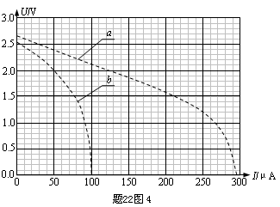
② 若电压表的读数为，则I＝
③ 实验一：用一定强度的光照射硅光电池，调节滑动变阻器，通过测量得到该电池的U-I曲线a。见题22图4，由此可知电池内阻 （填“是”或“不是”）常数，短路电流为 mA ，电动势为

V。
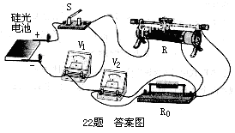
④ 实验二：减小实验一中光的强度，重复实验，测得U-I曲线b，见题22图4.当滑动变阻器的电阻为某值时，若实验一中的路端电压为1.5V。则实验二中外电路消耗的电功率为 mW（计算结果保留两位有效数字）。
【答案】2）①见22题答案图，
②
③ 不是，0.295(0.293-0.297)，2.67(2.64-2.70)，
④ 0.065(0.060-0.070)
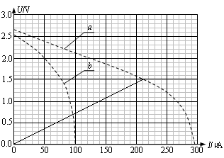
（2）①见右图；
②根据欧姆定律可知I＝；
③路端电压U＝E－Ir，若r为常数、则U-I图为一条不过原点的直线，由曲线a可知电池内阻不是常数；当U＝0时的电流为短路电流、约为295μA＝0.295mA；当电流I＝0时路端电压等于电源电动势E、约为2.67V；
④实验一中的路端电压为U₁＝1.5V时电路中电流为I₁＝0.21mA，连接a中点（0.21mA、1.5V）和坐标原点，此直线为此时对应滑动变阻器阻值的外电路电阻（定值电阻）的U-I图，和图线b的交点为实验二中的路端电压和电路电流，如右图,电流和电压分别为I＝97μA、U＝0.7V,则外电路消耗功率为P＝UI＝0.068 mW。
广东16．(14分)某实验小组利用实验室提供的器材探究一种金属丝的电阻率,所用器材包括:输出为3V的直流稳压电源、电流表、待测金属丝、螺旋测微器（千分尺）、米尺、电阻箱、开关和导线等。
（1）他们截取了一段金属丝，拉直后固定在绝缘的米尺上，并在金属丝上夹上一个小金属夹，金属夹可在金属丝上移动。请根据现有器材，设计实验电路，并连接电路实物图14
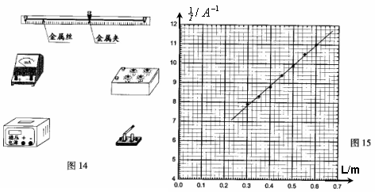

（2）实验的主要步骤如下：
①正确连接电路，设定电阻箱的阻值，开启电源，合上开关；
②读出电流表的示数，记录金属夹的位置；
③断开开关， ，合上开关，重复②的操作．
（3）该小组测得电流与金属丝接入长度关系的数据，并据此给出了图15的关系图线，其斜率为 （保留三位有效数字）；图线纵轴截距与电源电动势的乘积代表了 .的电阻之和．
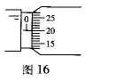
（4）他们使用螺旋测微器测量金属丝的直径,示数如图16所示.金属丝的直径是 .图15中图线的斜率、电源电动势和金属丝横截面积的乘积代表的物理量是 ，其数值和单位为 （保留三位有效数字）．

【答案】16．（1）电路实物连线如图所示；

（2）③读出接入电路中的金属丝的长度
同时移动金属夹的位置；
（3）10.5，电流表内阻和电阻箱；
（4）0.200mm，电阻率，9.89×10⁻⁷Ωm.

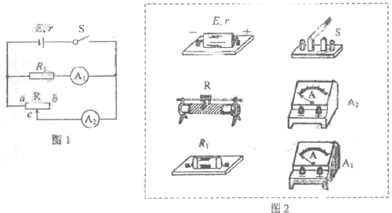
海南14．图1是利用两个电流表和测量干电池电动势E和内阻r的电路原理图。图中S为开关，R为滑动变阻器，固定电阻和内阻之和为10000（比r和滑动变阻器的总电阻都大得多），为理想电流表。

①按电路原理图在图2虚线框内各实物图之间画出连线。
②在闭合开关S前，将滑动变阻器的滑动端c移动至 （填“端”、“中央”或“ 端”）。
③闭合开关S，移动滑动变阻器的滑动端c至某一位置，读出电流表和的示数和。多次改变滑动端c的位置，得到的数据为
 | 0．120 | 0．125 | 0．130 | 0．135 | 0．140 | 0．145
 | 480 | 400 | 320 | 232 | 140 | 68
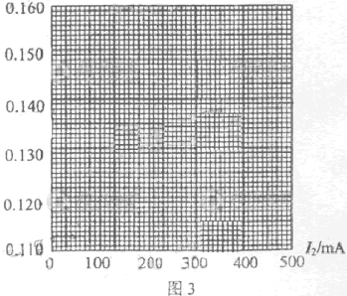
在图3所示的坐标纸上以为纵坐标、为横坐标画出所对应的曲线。
④利用所得曲线求的电源的电动势E= V，内阻r= ．（保留两位小数）
⑤该电路中电源输出的短路电流 A。
答案：14．①连线如图1所示（3分）
②b端（1分）
③如图2所示。（2分）
④1.49（在1.48~1.50范围内同样给分）（2分）0.60（在0.55~0.65范围内同样给分）（2分）
⑤2.4（2.3~2.7范围内同样给分）（1分）
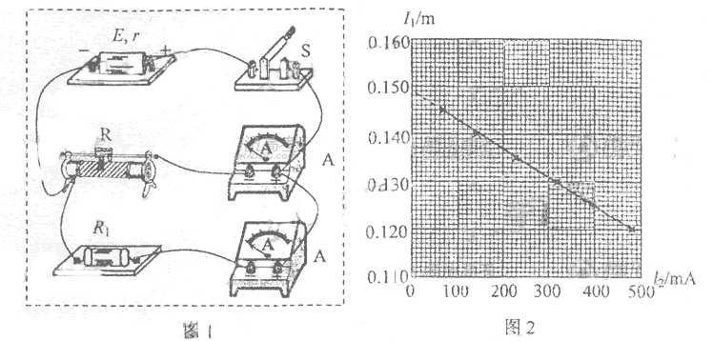
江苏省10.(8分)有一根圆台状均匀质合金棒如图甲所示，某同学猜测其电阻的大小与该合金棒的电阻率ρ、长度L和两底面直径d、D有关。他进行了如下实验：

（1）用游标卡尺测量合金棒的两底面直径d、D和长度L。图乙中游标卡尺（游标尺上有20个等分刻度）的读书L=________cm.

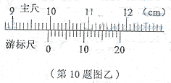

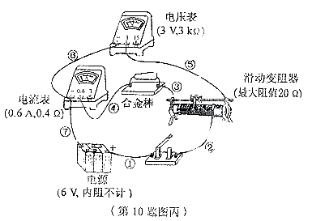
（2）测量该合金棒电阻的实物电路如图丙所示（相关器材的参数已在图中标出）。该合金棒的电阻约为几个欧姆。图中有一处连接不当的导线是__________.（用标注在导线旁的数字表示）
（3）改正电路后，通过实验测得合金棒的电阻R=6.72Ω.根据电阻定律计算电阻率为ρ、长为L、直径分别为d和D的圆柱状合金棒的电阻分别为R_{d}=13.3Ω、R_{D}=3.38Ω.他发现：在误差允许范围内，电阻R满足R²=R_{d·}R_{D}，由此推断该圆台状合金棒的电阻R=_______.（用ρ、L、d、D表述）
【答案】10.（1）9.940 （2）⑥ （3）$\frac{4ρL}{π\text{dD}}$

上海15．（8分）
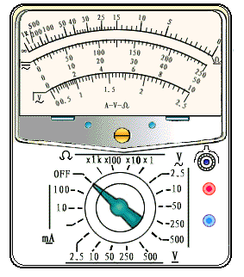
（1）用多用表的欧姆档测量阻值约为几十kΩ的电阻R_{x}，以下给出的是可能的操作步骤，其中S为选择开关，P为欧姆档调零旋钮，把你认为正确的步骤前的字母按合理的顺序填写在下面的横线上。
a．将两表笔短接，调节P使指针对准刻度盘上欧姆档的零刻度，断开两表笔
b．将两表笔分别连接到被测电阻的两端，读出R_{x}的阻值后，断开两表笔
c．旋转S使其尖端对准欧姆档1k
d．旋转S使其尖端对准欧姆档100
e．旋转S使其尖端对准交流500V档，并拔出两表笔__________________。
根据右图所示指针位置，此被测电阻的阻值约为__________Ω。
（2）（多选题）下述关于用多用表欧姆档测电阻的说法中正确的是（ ）
（A）测量电阻时如果指针偏转过大，应将选择开关S拨至倍率较小的档位，重新调零后测量
（B）测量电阻时，如果红、黑表笔分别插在负、正插孔，则会影响测量结果

（C）测量电路中的某个电阻，应该把该电阻与电路断开
（D）测量阻值不同的电阻时都必须重新调零
【答案】15．（1）c、a、b、e，30k，（2）A、C

上海16．（6分）如图为伏打电池示意图，由于化学反应，在A、B两电极附近产生了很薄的两个带电接触层a、b。
（1）（多选题）沿电流方向绕电路一周，非静电力做功的区域是（ ）
（A）R （B）b （C）r （D）a
（2）在如图所示回路的各区域内，电势升高的总和等于电源的___________。
答案：16．（1）B、D，（2）电动势

上海19．（4分）光强传感器对接收到的光信号会产生衰减，且对于不同波长的光衰减程度不同，可以用ϕ表示衰减程度，其定义为输出强度与输入强度之比，φ＝I_{出}/I_{入}，右图表示φ与波长λ之间的关系。当用此传感器分别接收A、B两束光时，传感器的输出强度正好相同，已知A光的波长λ_{A}＝625nm，B光由λ_{B1}＝605nm和λ_{B2}＝665nm两种单色光组成，且这两种单色光的强度之比I_{B1}:I_{B2}＝2:3，由图可知φ_{A}＝__________；A光强度与B光强度之比I_{A}:I_{B}＝__________。
答案：19．0.35，27/35
欧姆表的结构、测量原理
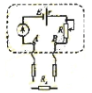
天津9(2)图示为简单欧姆表原理示意图，其中电流表的偏电流=300A,内阻R_{g}=100 ，可变电阻R的最大阻值为10 k，电池的电动势E=1.5 V,内阻r=0.5 ，图中与接线柱A相连的表笔颜色应是 色，接正确使用方法测量电阻R_{x}的阻值时，指针指在刻度盘的正中央，则R_{x}= k.若该欧姆表使用一段时间后，电池电动势变小，内阻变大，但此表仍能调零，按正确使用方法再测上述R_{x}其测量结果与原结果相比较
（填“变大”、“变小”或“不变”）。

答案：（2）红，5，变大
【解析】本题考查欧姆表的结构、测量原理和相关计算，还涉及测量误差的分析。
欧姆表是电流表改装的，必须满足电流的方向“+”进“-”出，即回路中电流从标有“+”标志的红表笔进去，所以与A相连的表笔颜色是红色；当两表笔短接(即R_{x}=0)时，电流表应调至满偏电流I_{g}，设此时欧姆表的内阻为R_{内}此时有关系 $I_{g}=\frac{E}{R_{内}}$得$R_{内}=\frac{E}{I_{g}}=\text{5k}Ω$；当指针指在刻度盘的正中央时I=I_{g}/2，有$\frac{I_{g}}{2}={\frac{E}{R_{内}+R}}_{x}$，代入数据可得$R_{x}=R_{内}=\text{5k}Ω$；当电池电动势变小、内阻变大时，欧姆得重新调零，由于满偏电流I_{g}不变，由公式$I_{g}=\frac{E}{R_{内}}$，欧姆表内阻 R_{内}得调小，待测电阻的测量值是通过电流表的示数体现出来的，由$I=\frac{E}{R_{内}+R_{x}}=\frac{I_{g}R_{内}}{R_{内}+R_{x}}=\frac{I_{g}}{1+\frac{R_{x}}{R_{内}}}$，可知当R_{内}变小时，I变小，指针跟原来的位置相比偏左了，欧姆表的示数变大了。
上海18．（6分）利用图（a）实验可粗略测量人吹气产生的压强。两端开口的细玻璃管水平放置，管内塞有潮湿小棉球，实验者从玻璃管的一端A吹气，棉球从另一端B飞出，测得玻璃管内部截面积S，距地面高度h，棉球质量m，开始时的静止位置与管口B的距离x，落地点C与管口B的水平距离l。然后多次改变x，测出对应的l，画出l²-x关系图线，如图（b）所示，并由此得出相应的斜率k。
（1）若不计棉球在空中运动时的空气阻力，根据以上测得的物理量可得，棉球从B端飞出的速度v₀＝________。
（2）假设实验者吹气能保持玻璃管内气体压强始终为恒定值，不计棉球与管壁的摩擦，重力加速度g，大气压强p₀均为已知，利用图（b）中拟合直线的斜率k可得，管内气体压强p＝________。
（3）考虑到实验时棉球与管壁间有摩擦，则（2）中得到的p与实际压强相比________（填：偏大、偏小）。
答案：18．（1）l，（2）p₀＋，（3）偏小

用双缝干涉测光的波长
北京21．（1）在《用双缝干涉测光的波长》实验中，将双缝干涉实验仪按要求安装在光具座上（如图1），并选用缝间距d=0.20mm的双缝屏。从仪器注明的规格可知，像屏与双缝屏间的距离L=700mm。然后，接通电源使光源正常工作。
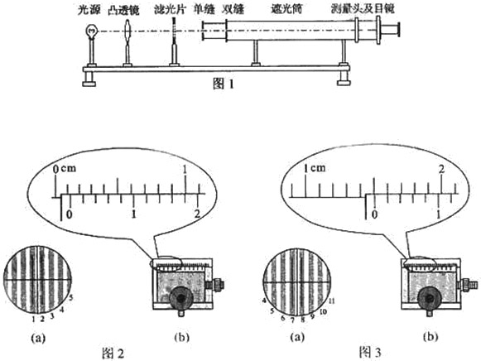
①已知测量头主尺的最小刻度是毫米，副尺上有50分度。某同学调整手轮后，从测量头的目镜看去，第1次映入眼帘的干涉条纹如图2（a）所示，图2（a）中的数字是该同学给各暗纹的编号，此时图2（b）中游标尺上的读数x₁=1.16mm；接着再转动手轮，映入眼帘的干涉条纹如图3（a）所示，此时图3（b）中游标尺上的读数x₂= ；
②利用上述测量结果，经计算可得两个相邻明纹（或暗纹）间的距离= mm；这种色光的波长= nm。
北京21（1）答案：（1）①15.02mm；
② 2.31mm；6.6×10²

